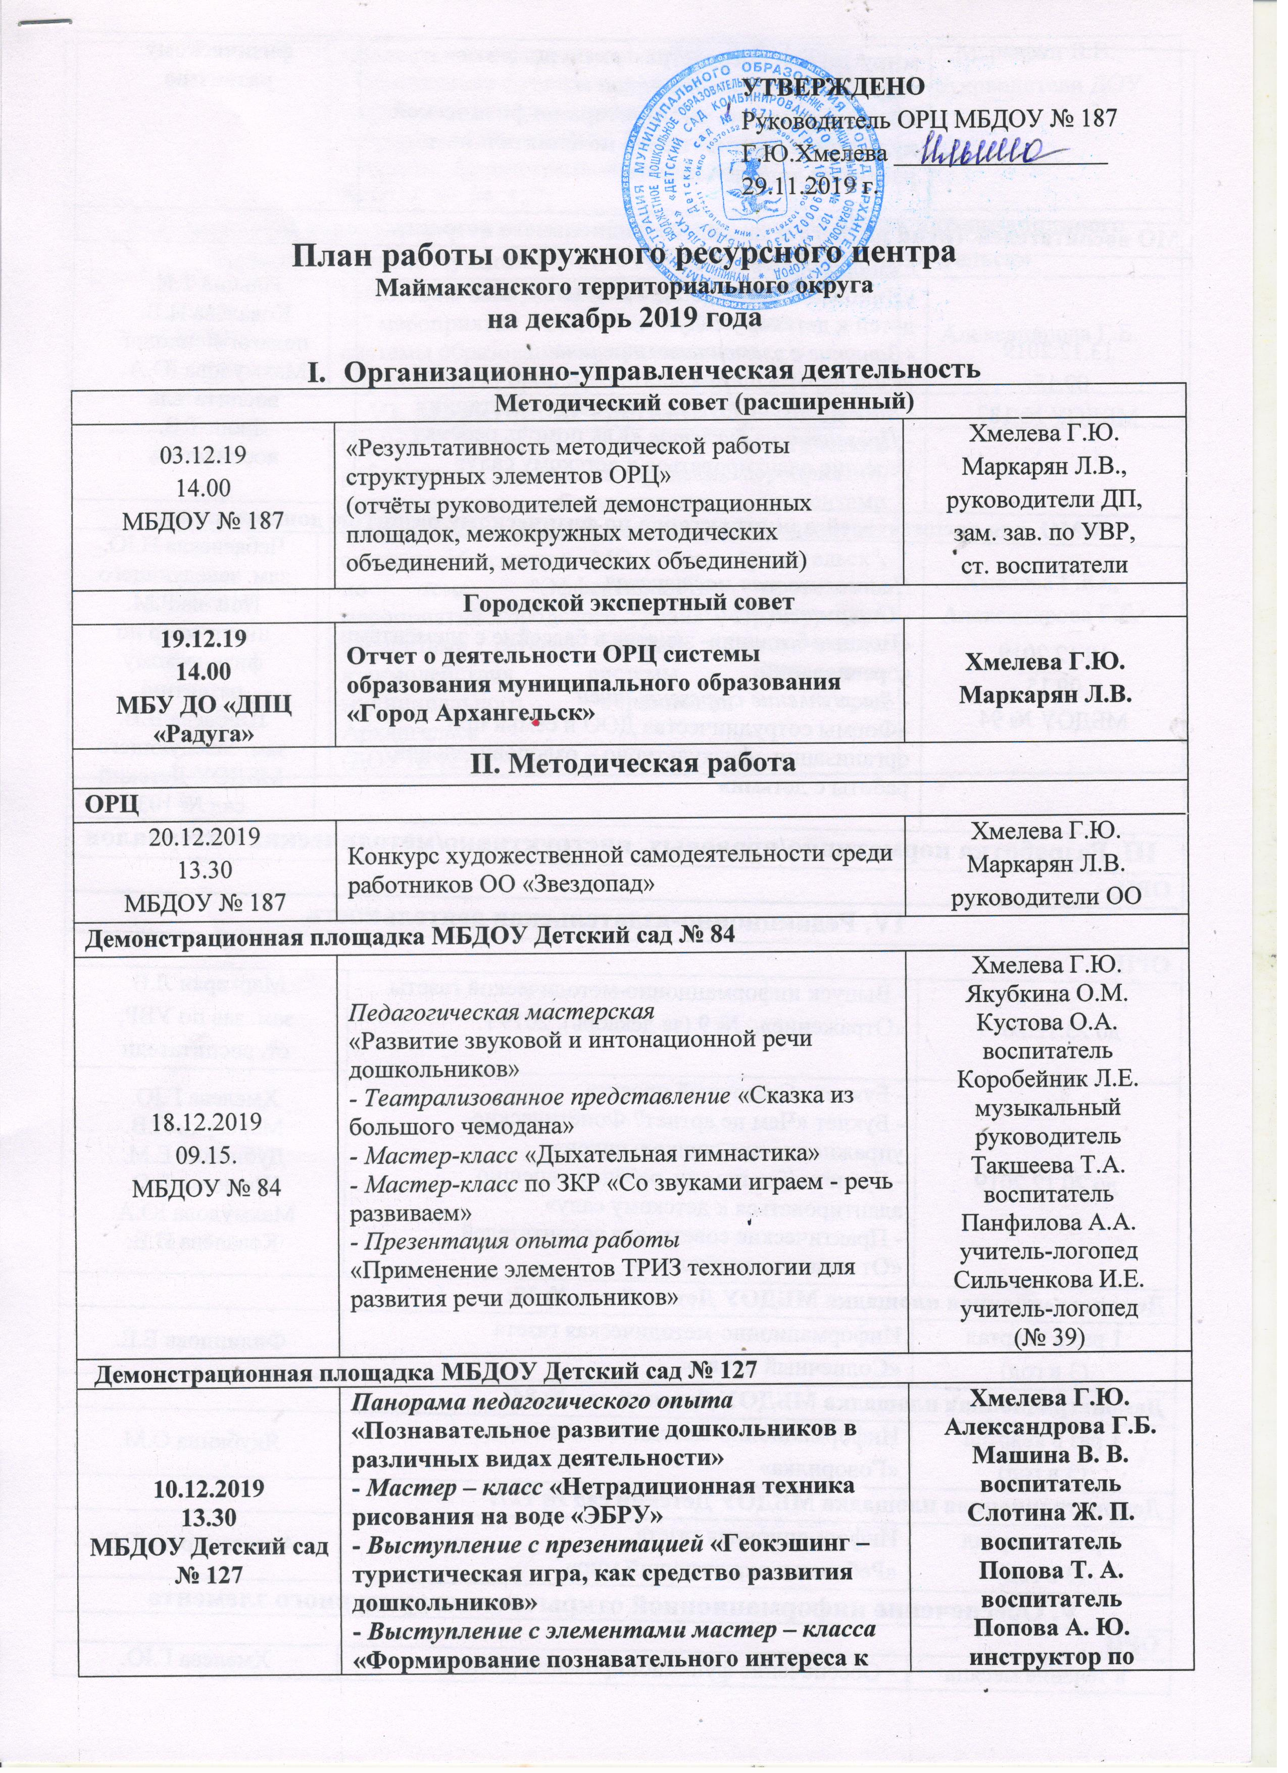
 | миру звуков посредством эксперимента»  - Презентация опыта работы  «Взаимодействие инструктора по физической культуре и воспитателя в познавательном развитии дошкольников» | физическому развитию
МО воспитателей групп раннего и младшего дошкольного возраста
13.12.2019  09.15.  МБДОУ № 187 | Семинар-практикум  «Инновационные методы работы по адаптации детей к детскому саду»  - Занятие с элементами тренинга  «Мои первые шаги»  - Мастер-класс «Игры в процессе адаптации»  - Презентация буклетов «Как помочь ребёнку успешно адаптироваться к детскому саду» | Ильина Т.И.  Ковалёва И.В.  педагог-психолог  Махмудова Ю.А.  воспитатель  Ярош Т.В.  воспитатель
ММО для воспитателей и инструкторов по физическому развитию дошкольников
10.12.2019  09.15  МБДОУ № 94 | Педагогическая мастерская  - Открытый показ  «Водные баталии»- занятие в бассейне с элементами соревнований.  - Выступление с презентацией  «Формы сотрудничества ДОО и семьи при организации физкультурно – оздоровительной работы с детьми» |  | Чебаевская Н.Ю. зам. заведующего  Попова Р.М. инструктор по физическому развитию  Шибаева В.В.  зам. заведующего МБДОУ Детский сад № 103
III. Разработка нормативно/правовых, инструктивно/методических материалов
ОРЦ: -
IV. Редакционно-издательская деятельность
ОРЦ:
до 23.12.2019 | - Выпуск информационно-методической газеты «Отражение», № 9 (за декабрь), 2019 г. | Маркарян Л.В.  зам. зав по УВР,  ст. воспитатели
до 20.12.2019 | - Буклет «Сказочный проект»  - Буклет «Чем не артист? Фонетические упражнения для дошкольников»  - Буклет «Как помочь ребёнку успешно адаптироваться к детскому саду»  - Практические советы для воспитателей  «От педагога-психолога» | Хмелева Г.Ю.  Маркарян Л.В.  Дубинина Е.М.  Шпякина Л.О.  Махмудова Ю.А.  Ковалёва И.В.
Демонстрационная площадка МБДОУ Детский сад № 39:
1 раз в квартал  (3 в год) | Информационно-методическая газета «Солнечный лучик» | Филиппова Е.Е.
Демонстрационная площадка МБДОУ Детский сад № 84:
1 раз в квартал  (3 в год) | Информационно-методическая газета «Говорилка» | Якубкина О.М.
Демонстрационная площадка МБДОУ Детский сад № 127:
1 раз в квартал  (3 в год) | Информационная газета «Ребенок и окружающий мир» | Александрова Г.Б.
V. Обеспечение информационной открытости структурного элемента
ОРЦ
в течение месяца | - Обеспечение функционирования раздела «Новость» на официальных сайтах ДОУ округа;  - Обеспечение функционирования в соответствии с требованиями законодательства:  - страницы ОРЦ МБДОУ Детский сад № 187;  - страниц Демонстрационных площадок:  ДОУ № 39, 84, 127; | Хмелева Г.Ю.  Маркарян Л.В.,  руководители ДОУ
Сопровождение страницы департамента образования официального информационного Интернет-портала муниципального образования «Город Архангельск»
10.12.2019 | Новость на сайт Департамента образования:  «О мероприятии в рамках сетевой модели системы образования муниципального образования «Город Архангельск» | Александрова Г.Б.
VI. Мониторинг системы образования
10.12.2019 | Оn-line изучение мнения педагогических работников – участников городских мероприятий, организованных структурными элементами сетевой модели педагогического взаимодействия системы образования МО "Город Архангельск", по теме: "Эффективность проведения мероприятий городского уровня структурными элементами сетевой модели педагогического взаимодействия системы образования муниципального образования "Город Архангельск"  (ДОУ № 127) | Хмелева Г.Ю.,  Александрова Г.Б.

